

Aplicativo: **FENIX**

Manual: **Integración de mensajes en acciones finales de tareas US 802**

# CONFIGURACIÓN BASE DE DATOS

El presente documento muestra la configuración que debe realizarse en los ambientes previos a DEV para contar con la configuración necesaria y así mostrar los mensajes personalizados.

Hay que considerar que los valores de indexación de las tablas aquí mencionadas no están relacionados con el secuencial de cada ambiente, por lo cual este número puede variar.

1.- TCA_PROCESO_BPM

Se utiliza para determinar el id del proceso al cual se le mostrara un mensaje

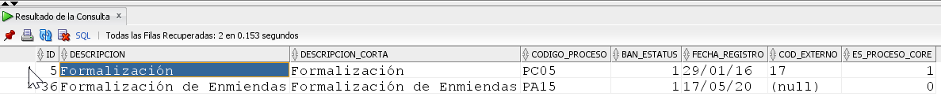

2.- TCA_TAREA_BPM

Se utiliza para determinar el id de la tarea a la cual se le mostrara un mensaje



3.- TCA_ACCION_BPM

Se utiliza para determinar la acción por la cual deberán buscarse y mostrarse mensaje, es importante tomar en cuenta como se ingresa especialmente la descripción corta, ya que es a través de dicho valor es que realiza la búsqueda.

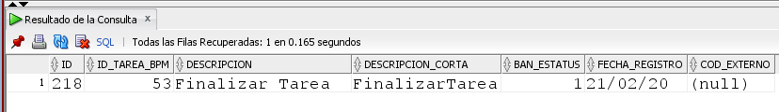

4.- TCA_PLANTILLA_CORREO

A pesar de que la tabla originalmente fue pensada solo para correos, se determinó agregar y dejar esta como la encargada de los mensajes, de esta importan para los mensajes especialmente el **id** ya que por esta se relacionara el mensaje y la **columna mensaje** ya que es este finalmente el texto que se mostrara en pantalla.

Consultar antes la dependencia de esta tabla con : TCA_CATEGORIA_EVENTO



Datos necesarios para la inserción:

|  |  |  |
| --- | --- | --- |
| Entidad | ID | Descripción |
| No. Plantilla | 114 | “Asegúrese de haber cargado la documentación del ALCO que corresponda”  Secuencial |
| No. Categoría del Evento | 1 | Evento Prestablecido |
| Mensaje | mss | **Asegúrese de haber cargado la documentación del ALCO que corresponda** |

1ra inserción de data:

|  |
| --- |
| **INSERT** **INTO** "FENIX"**.**"TCA_PLANTILLA_CORREO" **(ID,** DESCRIPCION**,** REMITENTE**,** **MENSAJE,** ASUNTO**,** FECHA_REGISTRO**,** BAN_ESTATUS**,** **ID_TCA_CATEGORIA_EVENTO,** BAN_VALIDA_TAGS**,** BAN_VALIDA_ET**,** BAN_VALIDA_MCC**,** BAN_VALIDA_VA**,** BAN_VALIDA_RA**,** BAN_VALIDA_RO**)** **VALUES** **('114',** 'PLANTILLA_MENSAJE_'**,** 'BCIE'**,** **'Asegúrese de haber cargado la documentación del ALCO que corresponda',** 'Notificación de Mensaje'**,** **TO_DATE(**'2021-05-18 11:00:22'**,** 'YYYY-MM-DD HH24:MI:SS'**),** '1'**,** '**1**'**,** '0'**,** '0'**,** '0'**,** '0'**,** '0'**,** '0'**)** |

|  |
| --- |
| *--TRE_TAREA_BPM_MENSAJE_PRODUCTO*  INSERT INTO "FENIX"."TRE_TAREA_BPM_MENSAJE_PRODUCTO" (ID_TAREA_BPM_MENSAJE_PRODUCTO, ID_TAREA_BPM_MENSAJE, ID_PRODUCTO, FECHA_REGISTRO, BAN_ESTATUS)  VALUES (SELECT COUNT(*)+1 FROM FENIX.TRE_TAREA_BPM_MENSAJE_PRODUCTO, SELECT ID_TAREA_BPM_MENSAJE FROM FENIX.TCO_TAREA_BPM_MENSAJE  WHERE ID_TCA_TAREA_BPM=(SELECT ID FROM FENIX.TCA_TAREA_BPM WHERE DESCRIPCION_CORTA='HT01SolicitarElaboracionDocContractual')  AND ID_TCA_ACCION_BPM=(SELECT ID FROM FENIX.TCA_ACCION_BPM WHERE ID_TAREA_BPM=(SELECT ID FROM FENIX.TCA_TAREA_BPM WHERE DESCRIPCION_CORTA='HT01SolicitarElaboracionDocContractual'));  , '1', TO_DATE('2021-05-18 14:15:52', 'YYYY-MM-DD HH24:MI:SS'), '1'); |



5.- **TCO_TAREA_BPM_MENSAJE**

Esta es la tabla principal de configuración de los mensajes, los campos se definen a continuación

* ID_TAREA_BPM_MENSAJE es el id interno de la tabla, se genera por identity auto incrementable
* **ID_TCA_TAREA_BPM** es el id de la tarea donde se deberá mostrar el mensaje
* ID_TCA_ACCION_BPM es el id de la acción para la cual se mostrar el mensaje
  + Ejemplo: 229 como se vio en la tabla de acción bpm corresponde en este caso a finalizarTarea del id tarea 5
* ID_TIPO_MENSAJE es el id del tipo de mensaje a mostrar
  + Aclaración: Actualmente no posee una tabla por determinación de APLI, pero los posibles valores son solamente los siguientes que además se muestran en el comentario de la columna

**1.Alerta**: Muestra mensajes con un icono de Alerta

**2.Error**: Muestra mensajes con un icono de Error

**3.Confirmacion:** Muestra mensajes con un icono de confirmación

**4.Informacion**: Muestra mensajes con un icono de información

**5.Cintilla**: Son mensajes que nunca se mostraran en la región de mensajes, solo en la cinta sobre el header.

* ID_TCA_APP_EXTERNA es el id de la app por la cual deberá renderizarse la cintilla, no debe llenarse para mensajes que son solamente para las acciones de finalización. **EXCLUSIVO PARA CINTILLA no llenar**
* ID_TCA_PLANTILLA_CORREO es el id de la plantilla que contiene el mensaje a mostrarse.
* FECHA_REGISTRO es la fecha de creación del mensaje
* BAN_ESTATUS es el estado del mensaje, 1 activo y 0 inactivo

2da Inserción

Datos necesarios para la inserción:

|  |  |  |
| --- | --- | --- |
| Entidad | ID | Descripción |
| No. Tarea del Proceso | 53 | HTSolicitarElaboracionDocContractual |
| No. Acción del Botón | 218 | Acción del botón “Finalizar Tarea” |
| No. Tipo de mensaje | 1 | **1.Alerta**: Muestra mensajes con un icono de Alerta  **2.Error**: Muestra mensajes con un icono de Error  **3.Confirmacion:** Muestra mensajes con un icono de confirmación  **4.Informacion**: Muestra mensajes con un icono de información  **5.Cintilla**: Son mensajes que nunca se mostraran en la región de mensajes, solo en la cinta sobre el header. |
| No. Plantilla | 114 | “Asegúrese de haber cargado la documentación del ALCO que corresponda” |

|  |
| --- |
| **INSERT** **INTO** "FENIX"**.**"TCO_TAREA_BPM_MENSAJE" **(**ID_TCA_TAREA_BPM**,** ID_TCA_ACCION_BPM**,** ID_TIPO_MENSAJE**,** ID_TCA_PLANTILLA_CORREO**,** FECHA_REGISTRO**,** BAN_ESTATUS**)** **VALUES** **(**'53'**,** '218'**,** '1'**,** '114'**,** **TO_DATE(**'2021-05-18 14:00:37'**,** 'YYYY-MM-DD HH24:MI:SS'**),** '1'**)** |

|  |
| --- |
| *--TCO_TAREA_BPM_MENSAJE*  INSERT INTO "FENIX"."TCO_TAREA_BPM_MENSAJE" (ID_TCA_TAREA_BPM, ID_TCA_ACCION_BPM, ID_TIPO_MENSAJE, ID_TCA_PLANTILLA_CORREO, FECHA_REGISTRO, BAN_ESTATUS)  VALUES (SELECT ID FROM FENIX.TCA_TAREA_BPM WHERE DESCRIPCION_CORTA='HT01SolicitarElaboracionDocContractual', SELECT ID FROM FENIX.TCA_ACCION_BPM WHERE ID_TAREA_BPM=(SELECT ID FROM FENIX.TCA_TAREA_BPM WHERE DESCRIPCION_CORTA='HT01SolicitarElaboracionDocContractual'), '1', SELECT ID FROM FENIX.TCA_PLANTILLA_CORREO WHERE DESCRIPCION ='PLANTILLA_MENSAJE_', TO_DATE('2021-06-03 14:00:37', 'YYYY-MM-DD HH24:MI:SS'), '1'); |

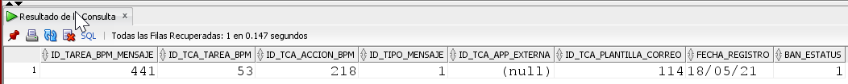

6.- TRE_TAREA_BPM_MENSAJE_PRODUCTO

Esta es la tabla de relación de los mensajes con los productos, posee los siguientes campos:

* ID_TAREA_BPM_MENSAJE_PRODUCTO es el id interno de la relación auto incrementable por identity
* ID_TAREA_BPM_MENSAJE es el id del mensaje de la tabla "**TCO_TAREA_BPM_MENSAJE**” que será relacionado para funcionar solamente con los productos indicados
* ID_PRODUCTO es el id del producto de la tabla CAT_PRODUCTO
* FECHA_REGISTRO la fecha en que se registró la relación
* BAN_ESTATUS si la relación esta activa 1 o inactiva 0

3ra Inserción

Datos necesarios para la inserción:

|  |  |  |
| --- | --- | --- |
| Entidad | ID | Descripción |
| Identificador de la tabla | 3 | Secuencial |
| No. Tarea BPM Mensaje | 441 | Configuración de tabla de mensajes |
| Identificador del tipo de producto | 1 | Préstamo Tradicional |

|  |
| --- |
| **INSERT** **INTO** "FENIX"**.**"TRE_TAREA_BPM_MENSAJE_PRODUCTO" **(**ID_TAREA_BPM_MENSAJE_PRODUCTO**,** ID_TAREA_BPM_MENSAJE**,** ID_PRODUCTO**,** FECHA_REGISTRO**,** BAN_ESTATUS**)** **VALUES** **(**'3'**,** '441'**,** '1'**,** **TO_DATE(**'2021-05-18 14:15:52'**,** 'YYYY-MM-DD HH24:MI:SS'**),** '1'**)** |

|  |
| --- |
| *--TRE_TAREA_BPM_MENSAJE_PRODUCTO*  INSERT INTO "FENIX"."TRE_TAREA_BPM_MENSAJE_PRODUCTO" (ID_TAREA_BPM_MENSAJE_PRODUCTO, ID_TAREA_BPM_MENSAJE, ID_PRODUCTO, FECHA_REGISTRO, BAN_ESTATUS)  VALUES (SELECT COUNT(*)+1 FROM FENIX.TRE_TAREA_BPM_MENSAJE_PRODUCTO, SELECT ID_TAREA_BPM_MENSAJE FROM FENIX.TCO_TAREA_BPM_MENSAJE  WHERE ID_TCA_TAREA_BPM=(SELECT ID FROM FENIX.TCA_TAREA_BPM WHERE DESCRIPCION_CORTA='HT01SolicitarElaboracionDocContractual')  AND ID_TCA_ACCION_BPM=(SELECT ID FROM FENIX.TCA_ACCION_BPM WHERE ID_TAREA_BPM=(SELECT ID FROM FENIX.TCA_TAREA_BPM WHERE DESCRIPCION_CORTA='HT01SolicitarElaboracionDocContractual'));  , '1', TO_DATE('2021-05-18 14:15:52', 'YYYY-MM-DD HH24:MI:SS'), '1'); |

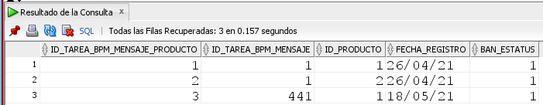

A nivel de la programación debemos realizar lo siguiente:

# INTEGRACION EN TAREAS

A fin de llevar a cabo la integración de la nueva región de mensajes por tarea en las acciones de finalización de las mismas, es necesario ejecutar la siguiente serie de pasos:

Ir en el IDE a Window>Resources

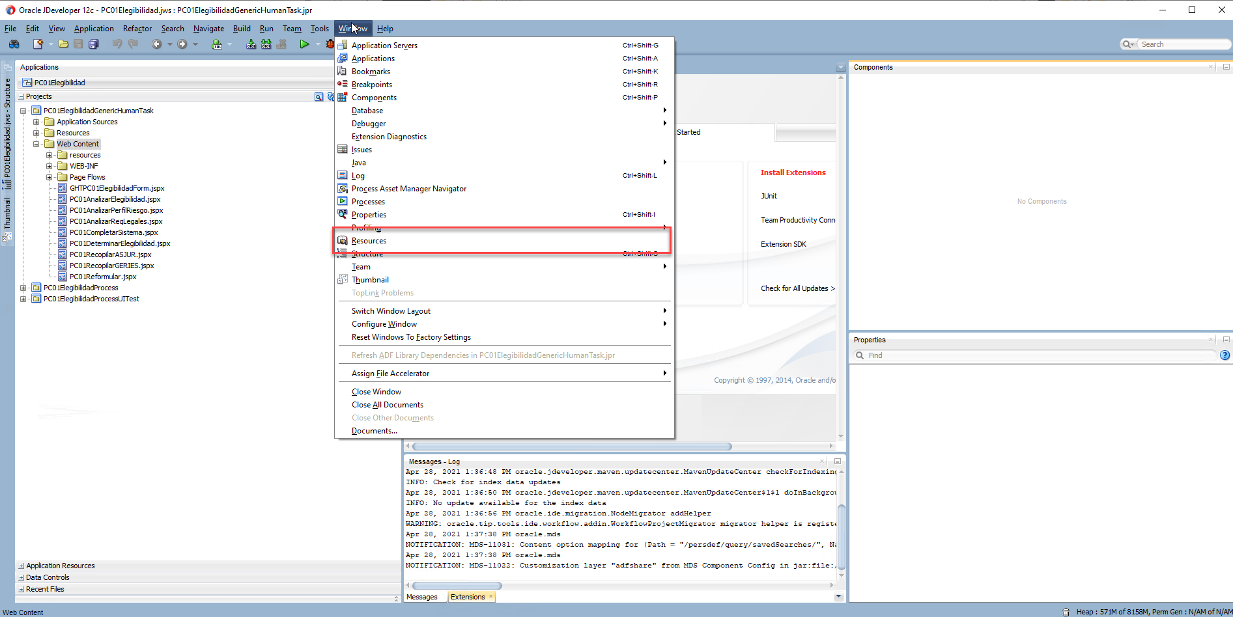

Maximizar la sección de IDE Connections

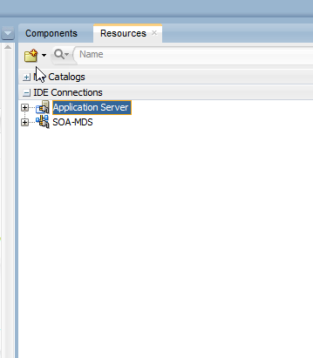

Dar clic sobre el folder amarillo e ir a IDE Connections>File System

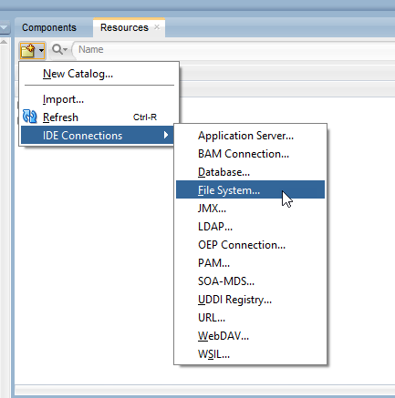

En la venta emergente que se abre llenar los campos:

**Nombre de Conexión**: Ejem. Librerias

**Ruta del Directorio**: Seleccionar la ruta Libraries del Common del código local del Branch utilizado.

Click en test Connection y luego Ok

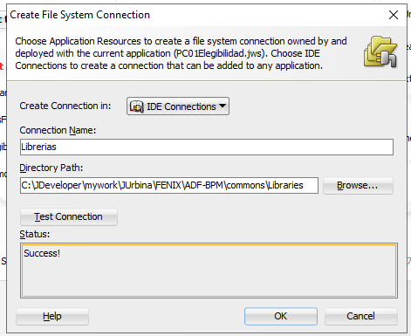

En la sección de resources ahora debería mostrarse los jars commons, notaran que existe uno denominado **adflibMensajes.jar**

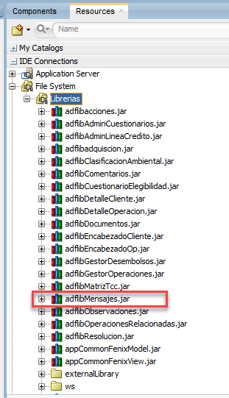

Si se expande el jar de mensajes en la parte de ADF Task Flows verán existe un componente denominado MensajesBTF

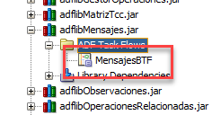

Para agregar esta sección a los popups será necesario ubicar la cantidad de acciones custom disponibles en la pantalla, para este caso vemos que existe un única acion.

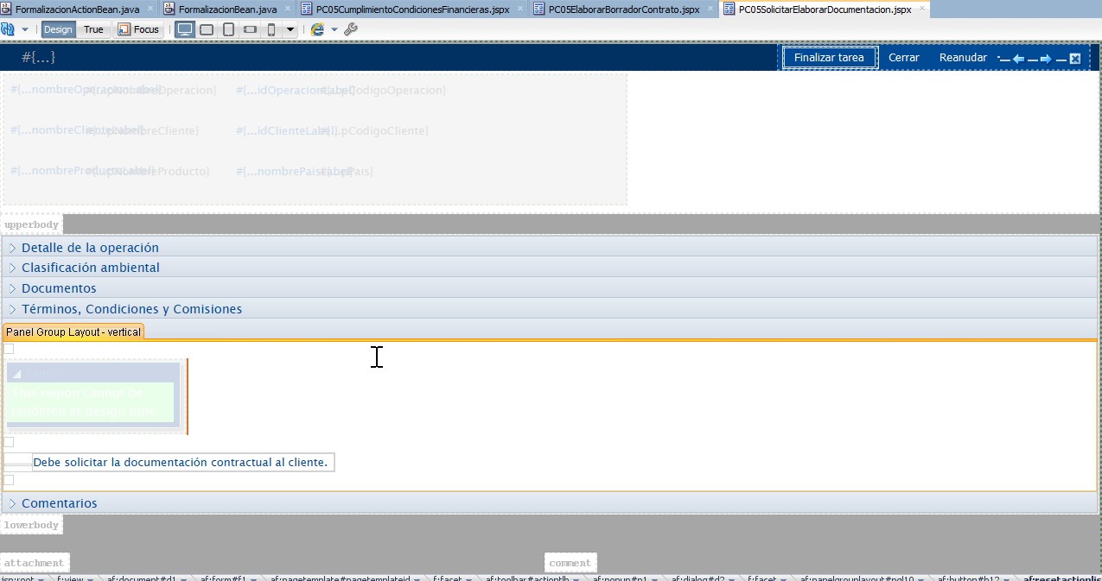

Finalizar Tarea:

Una vez ubicadas las acciones será necesario ubicar los popup para cada acción

En el primer caso vemos el popup de FinalizarTarea

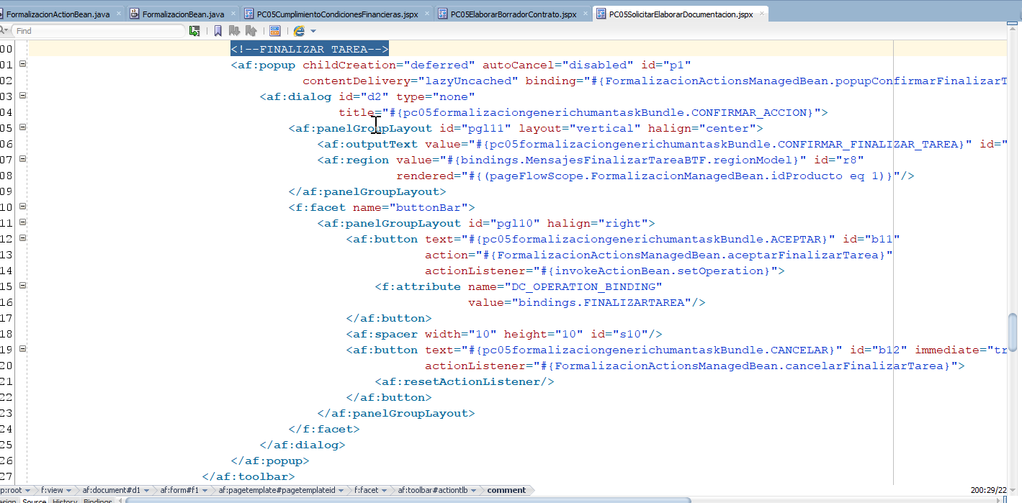

Dentro del contenido del popup ubicaremos la sección o grupo correspondiente donde se muestra el mensaje de confirmación de finalizar la tarea.

Importante, fijarse que el panelGroupLayout tenga un layout **vertical**, si es horizontal realizar el cambio.

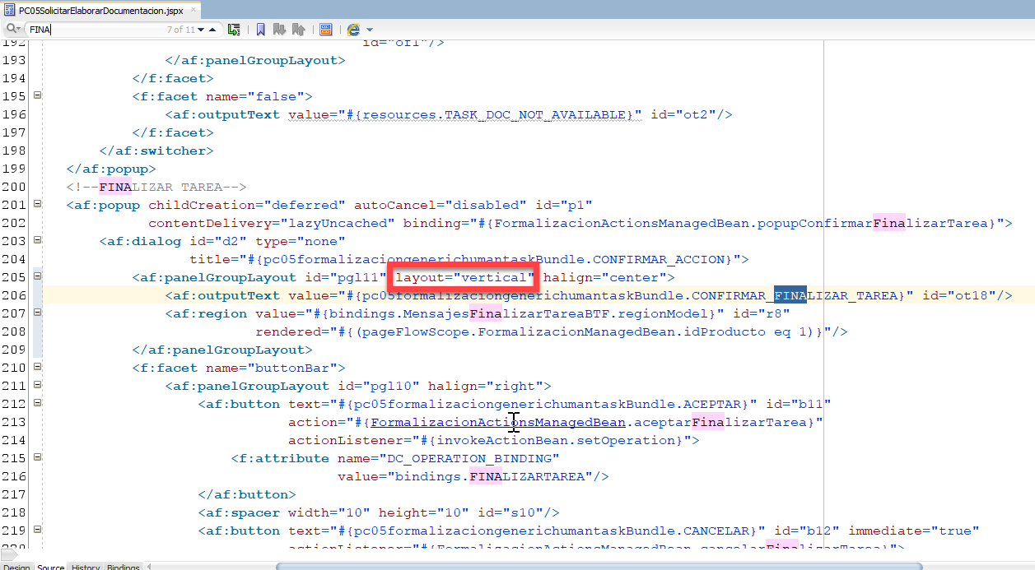

Ubicado el group layout se procederá a crear la región, para esto desde la sección de resources deberá jalarse el MensajesBTF de adflibMensajes.jar y arrastrarlo dentro del panelGroupLayout previamente identificado.

Al arrastrarlo aparecerán dos opciones en un menú contextual, seleccionar la que dice **Region**

Ejemplo Raul: US 802:

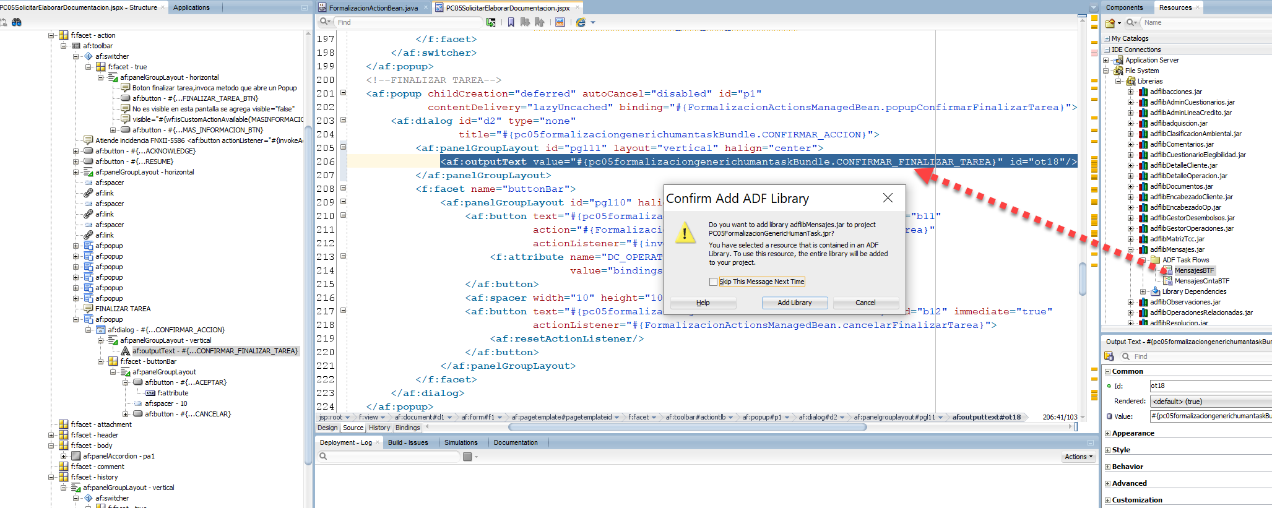

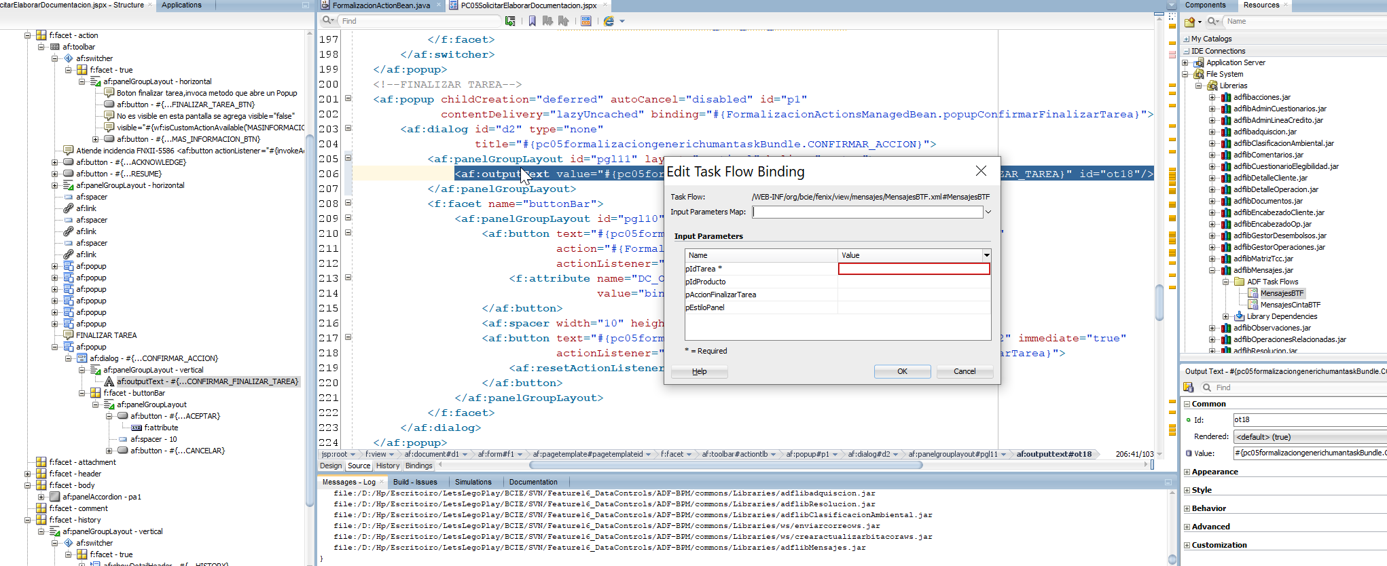

Al seleccionar la que se llama Region, aparecerá un popup con una serie de parámetros que deberán llenarse, los parámetros son los siguientes:

**pIdTarea (Long)**: Debe colocarse la variable del binding o del bean de datos que contenga el id de la tarea.

**pIdProducto (Long)opcional:** Debe indicarse el idProducto de la operación en caso de desear que los mensajes sean filtrados por producto.

**pAccionFinalizarTarea (String)**: Debe indicarse la descripción corta de la finalización de tarea, tal como se describió en la base de datos en la tabla de TCA_ACCION_BPM

**pEstiloPanel (String)opcional**: El ListView que renderiza los mensajes se encuentra en un panel que por defecto tiene un ancho de 300px, este valor puede customizarse enviando a este parámetro el estilo css que desea aplicarse, por ejemplo, un width:500px para el panel.

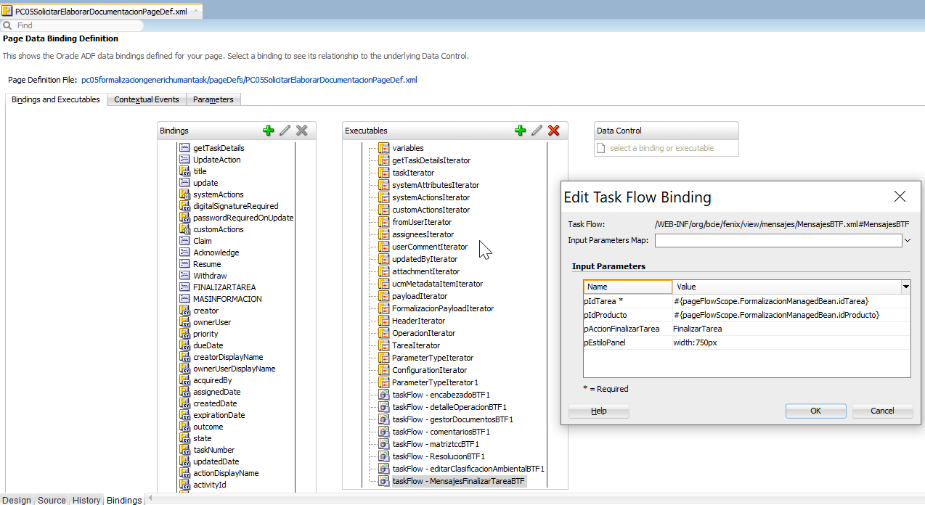

Una forma de poder ver los parámetros incrustados en la región es yendo a la sección de bingings:

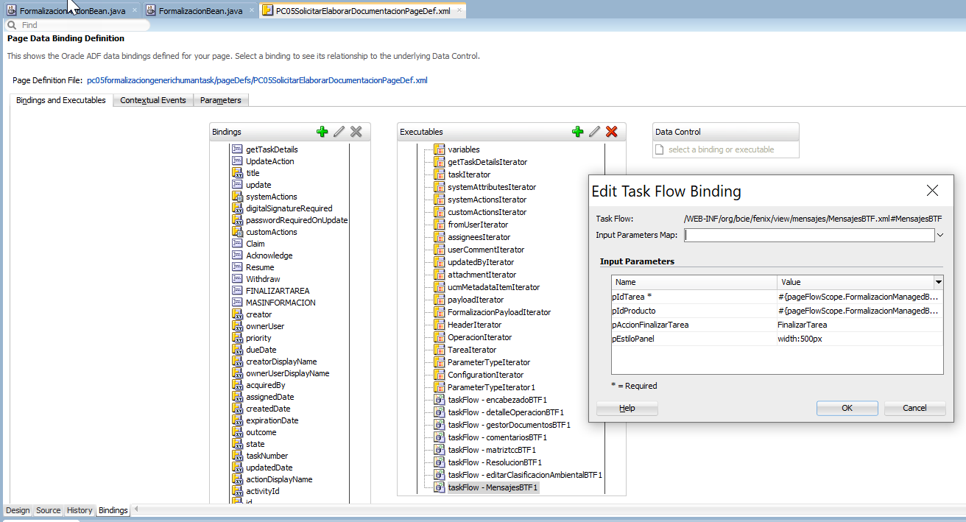

La combinación de estos diversos parámetros puede tener una serie diferente de resultados al momento de mostrar los mensajes, dichas posibilidades se describen a continuación:

1. Al enviar una acción “FinalizarTarea” se traerán todos los mensajes correspondientes solamente a dicha acción, en caso de enviar esta variable vacía, se traen todos los mensajes en su totalidad sin importar la acción.
2. Al enviar un idProducto:
   1. Si el valor del idProducto es null traerá todos los mensajes sin importar las configuraciones de producto
   2. Si se envía un valor Long de idProducto solamente se traerán los mensajes correspondientes a ese idProducto y que además no tengan ningún producto configurado
   3. Si se envía un valor Long de idProducto, pero este no existe en la tabla de relación de productos con mensajes, no se traerán dichos mensajes.

Una vez agregada la región se podrá notar como la misma es mostrada justo debajo de la confirmación de finalizar tarea, esta tiene un nombre genérico

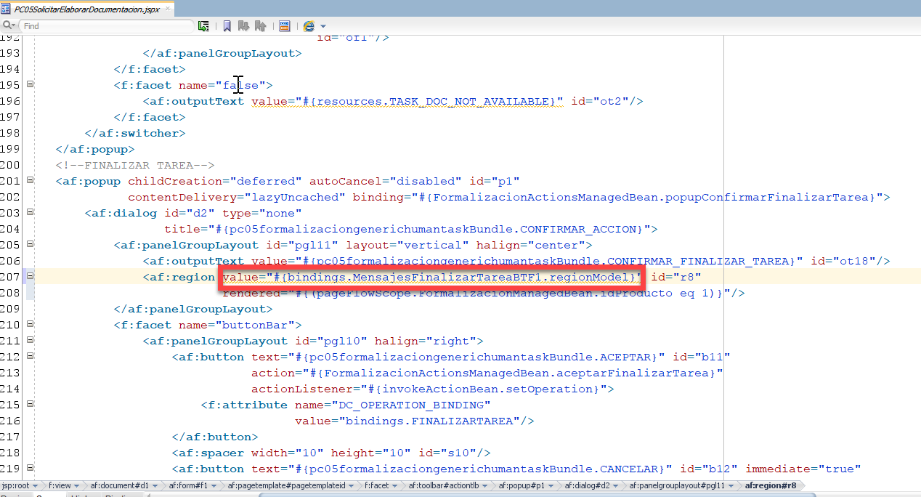

A fin de evitar tener varias regiones con el mismo nombre, se recomienda colocar uno mas descriptico como ser en este caso MensajesFinalizarTareaBTF en lugar de MensajesBTF1

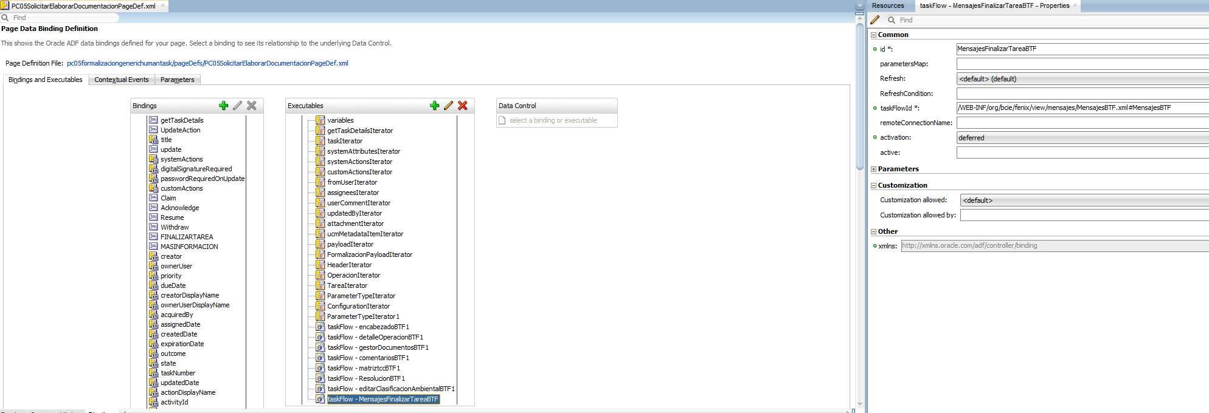

Ya solo queda: renderizar unicamente el componente cuando el idProducto sea = 1, esto quiere decir solo y unicamente cuando el tipo de producto sea “Préstamo Tradicional”

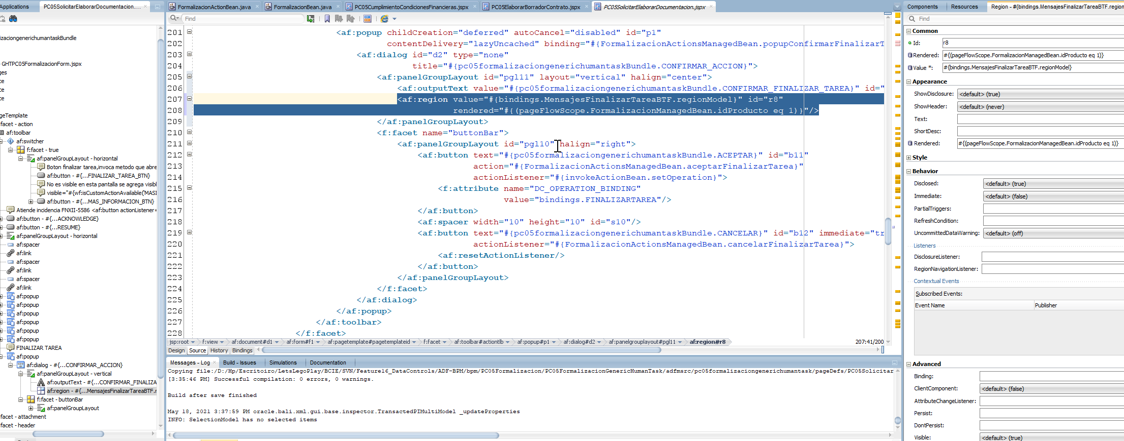

Compilación de pantalla ADF (Proyecto BPM)

Concideraciones antes de compilar la solución documentar el archivo: adf-config

Líneas de adf-mds

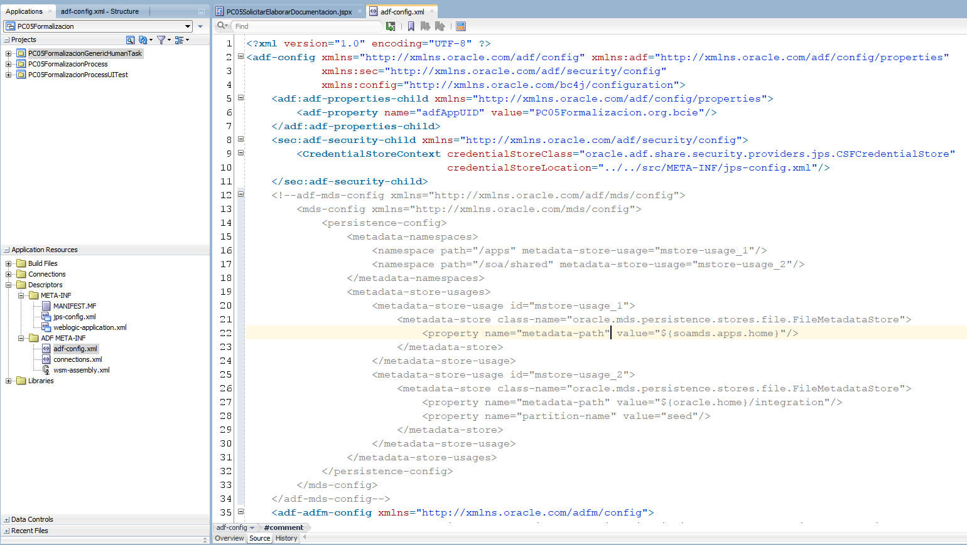

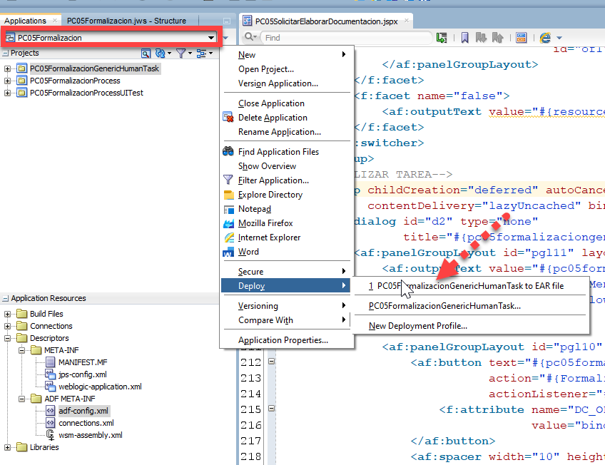

Generación de commit al Feature 16 para la US 802

Iremos a la carpeta donde se ejecutaron los cambios y vamos a subir y tildar cada una de las clases u objetos modificados para que estén sincronizados en el branch de la nube Vs el Branch Local de la Feature 16.

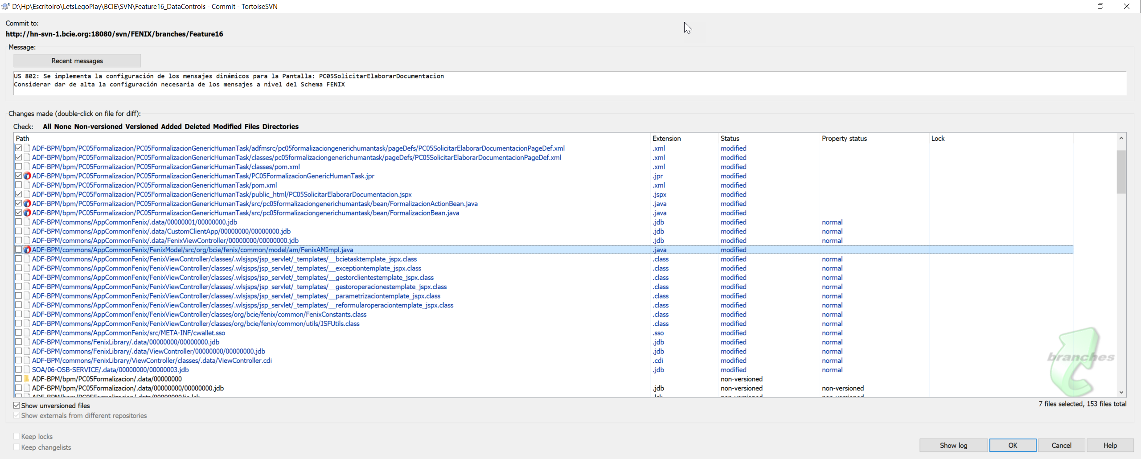

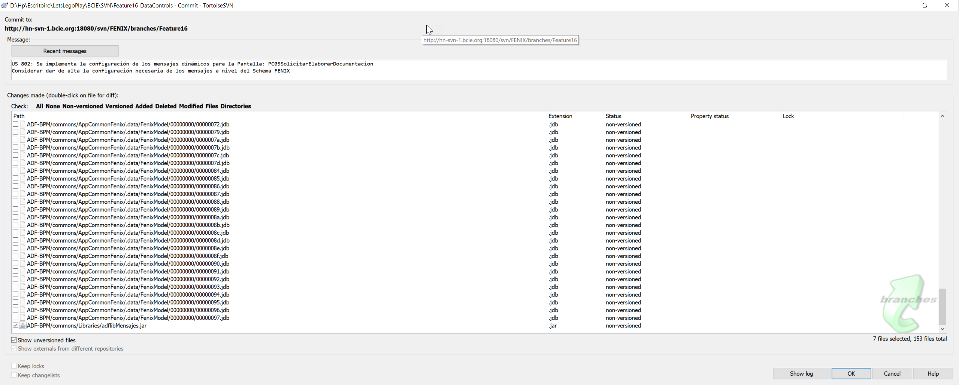

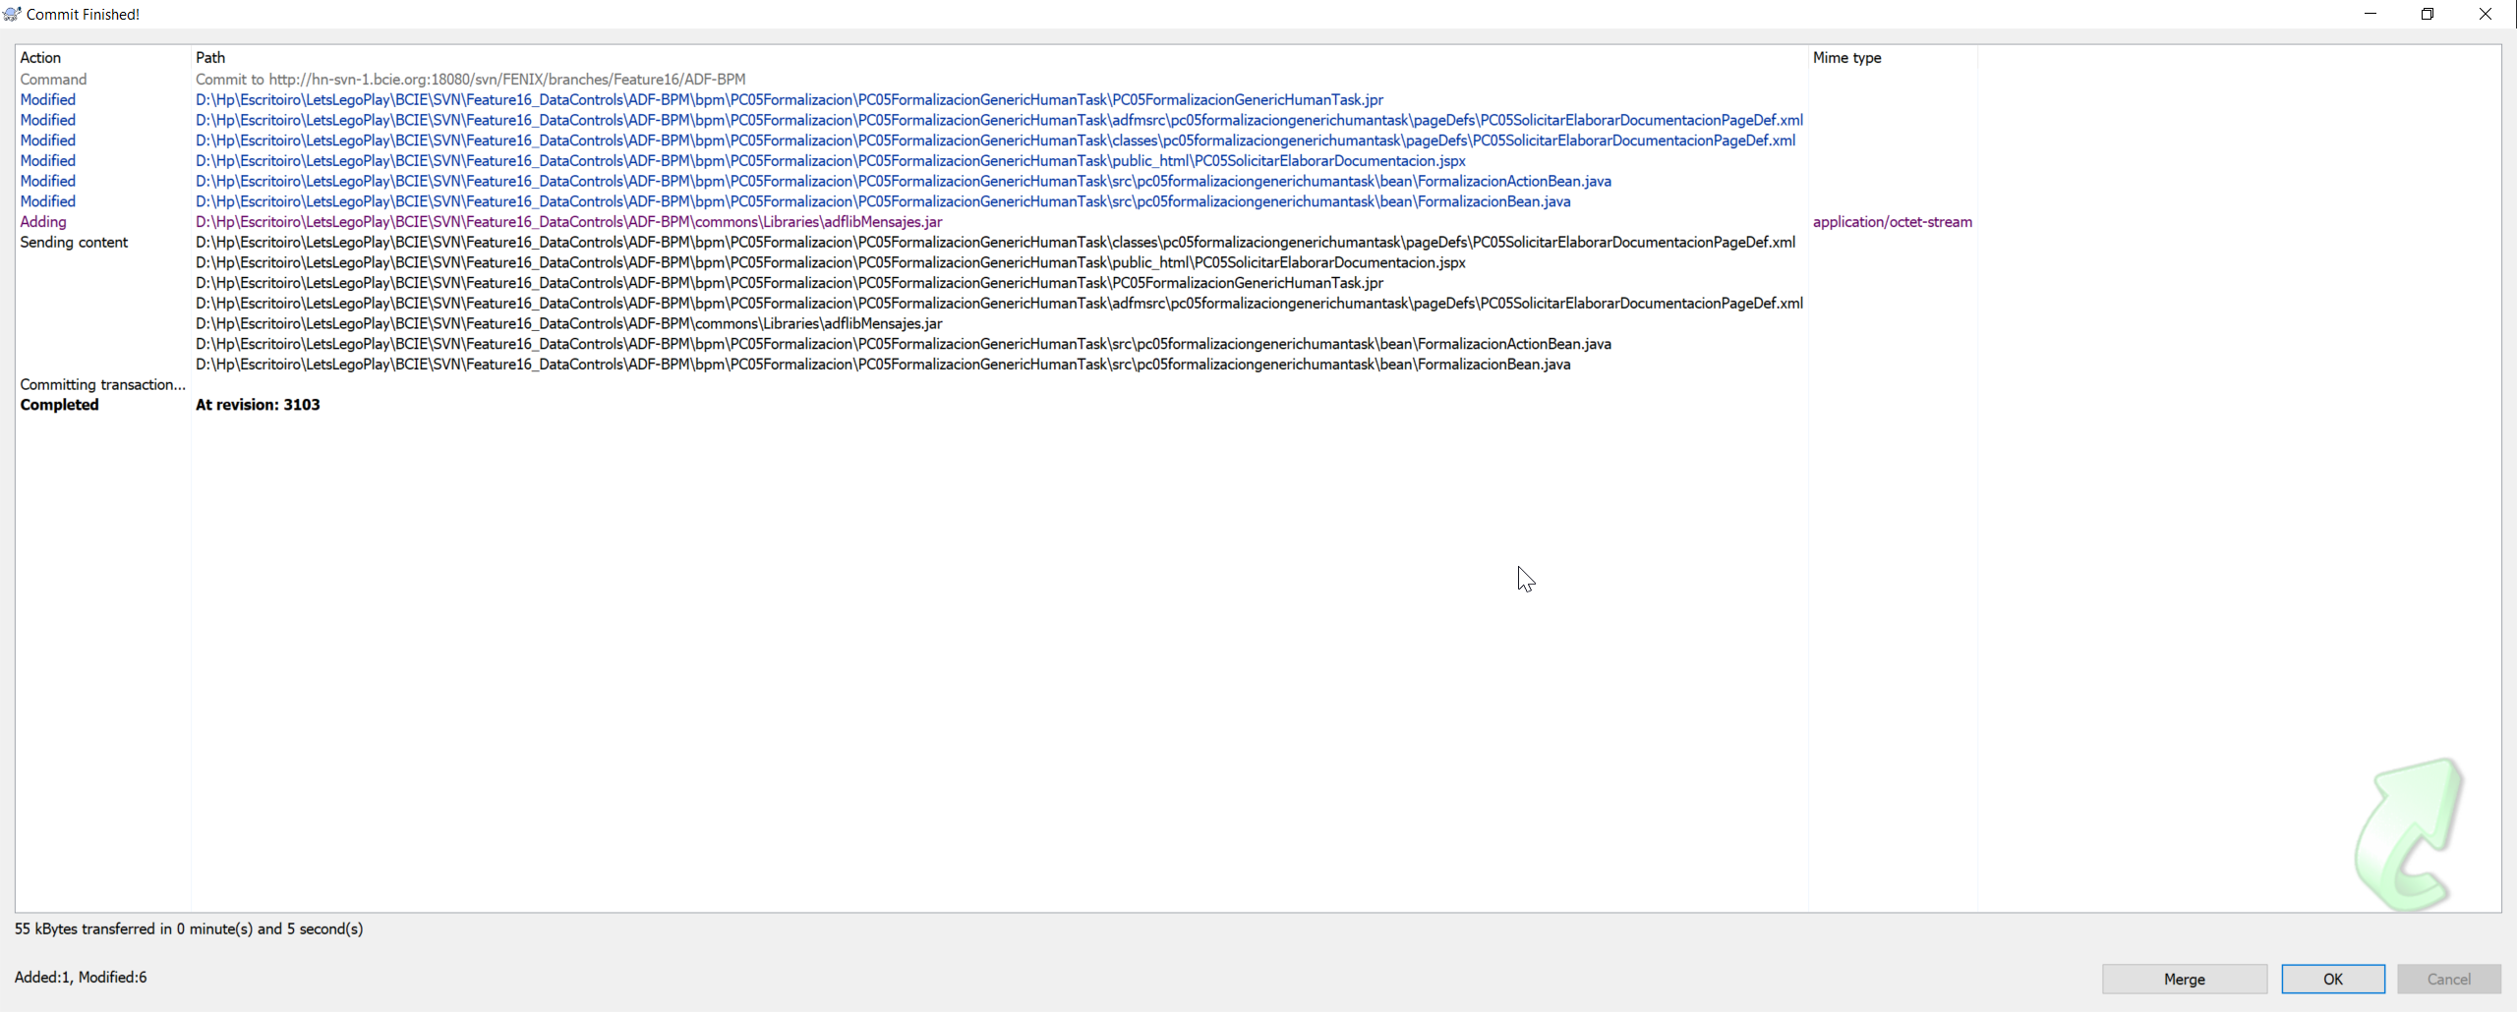

Posteriormente haremos el cambio a nivel de la pagina que se encuentra en la rama MASTER :

CMP-DEV, para publicarlo junto a la US 2012 y sean probados ambos cambios (*20212 & US802)